INDICAÇÃO Nº 2199/2021

Sugere ao Poder Executivo Municipal e aos órgãos competentes, para que seja feito manutenções e melhorias na pista e rampas de skate, e melhora da iluminação da Praça do Jardim São Francisco, neste município.

Excelentíssimo Senhor Prefeito Municipal,

Nos termos do Art. 108 do Regimento Interno desta Casa de Leis, dirijo-me a Vossa Excelência para sugerir que, por intermédio do Setor competente, para que seja feito manutenções nas rampas de skate da Praça do Jardim São Francisco, neste município

As solicitações de reparos são:

- As 02 rampas de 45 graus precisam de reparos na entrada pois tem muitos buracos na junção do piso com a rampa, sendo necessário melhorar o ângulo de entrada (FOTO 1 E 2).

- O obstáculo da foto, sendo montado com entrada e saída, fixo no chão de cimento liso, igual as rampas (FOTO 3)

- A possibilidade de aumentar a área de manobras, se o gabarito da praça permitir, ampliando para mais próximo da quadra de vôlei. (FOTO 4)

- A iluminação não é o suficiente para o uso noturno do local, seria o ideal refletores orientados para o centro da pista, igual a quadra de vôlei ao lado da pista. (FOTO 5)

Justificativa:

A presente indicação atende a solicitação de skatistas que utilizam diariamente o local. Além de manutenção, as solicitações atendem aos frequentadores do local em melhorias de segurança e ampliação do espaço de uso desta área de esporte e lazer. Seguem na sequencia fotos ilustrando os problemas citados acima.

Plenário “Dr. Tancredo Neves”, em 28 de junho de 2021.

Bachin Jr.

- Vereador –

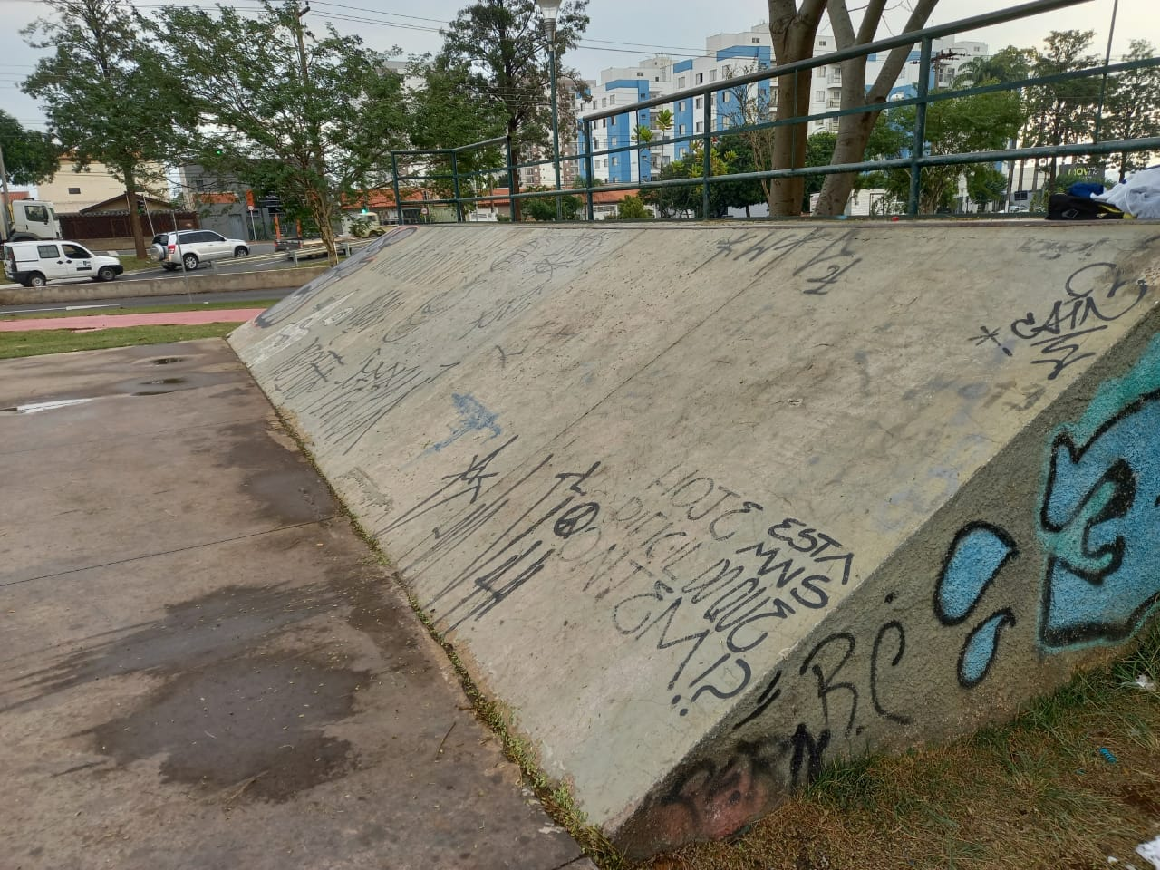 FOTO 01

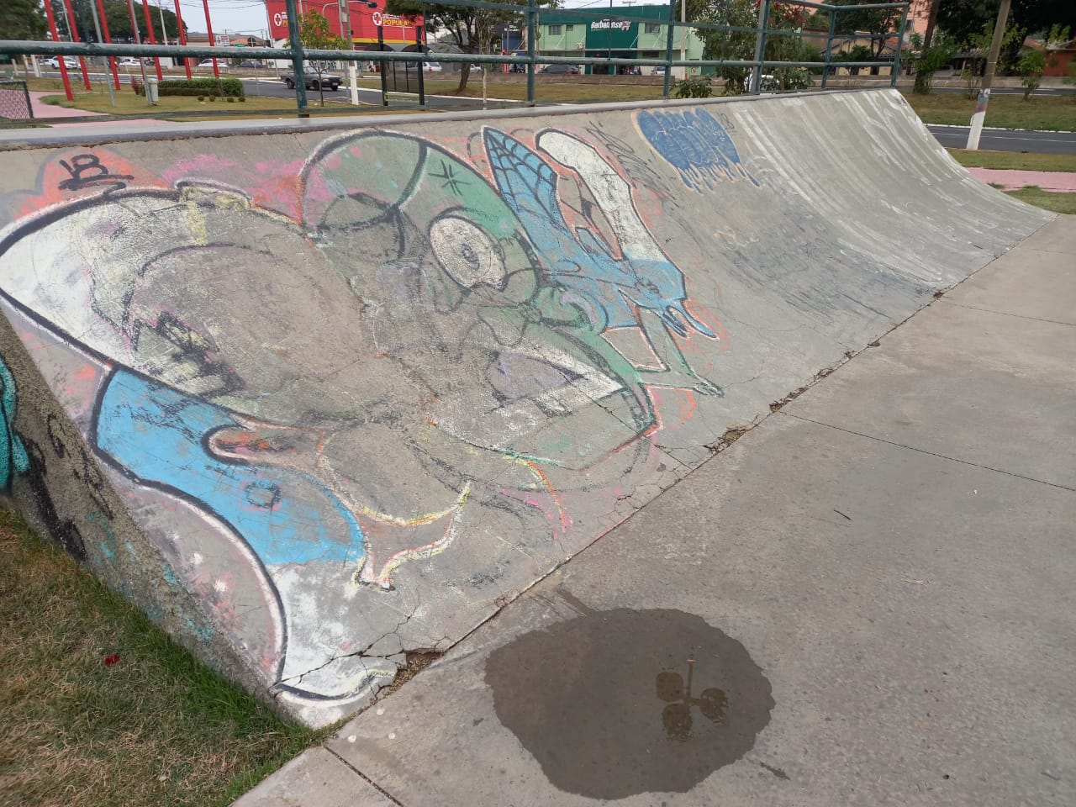 FOTO 02

SEGUE...

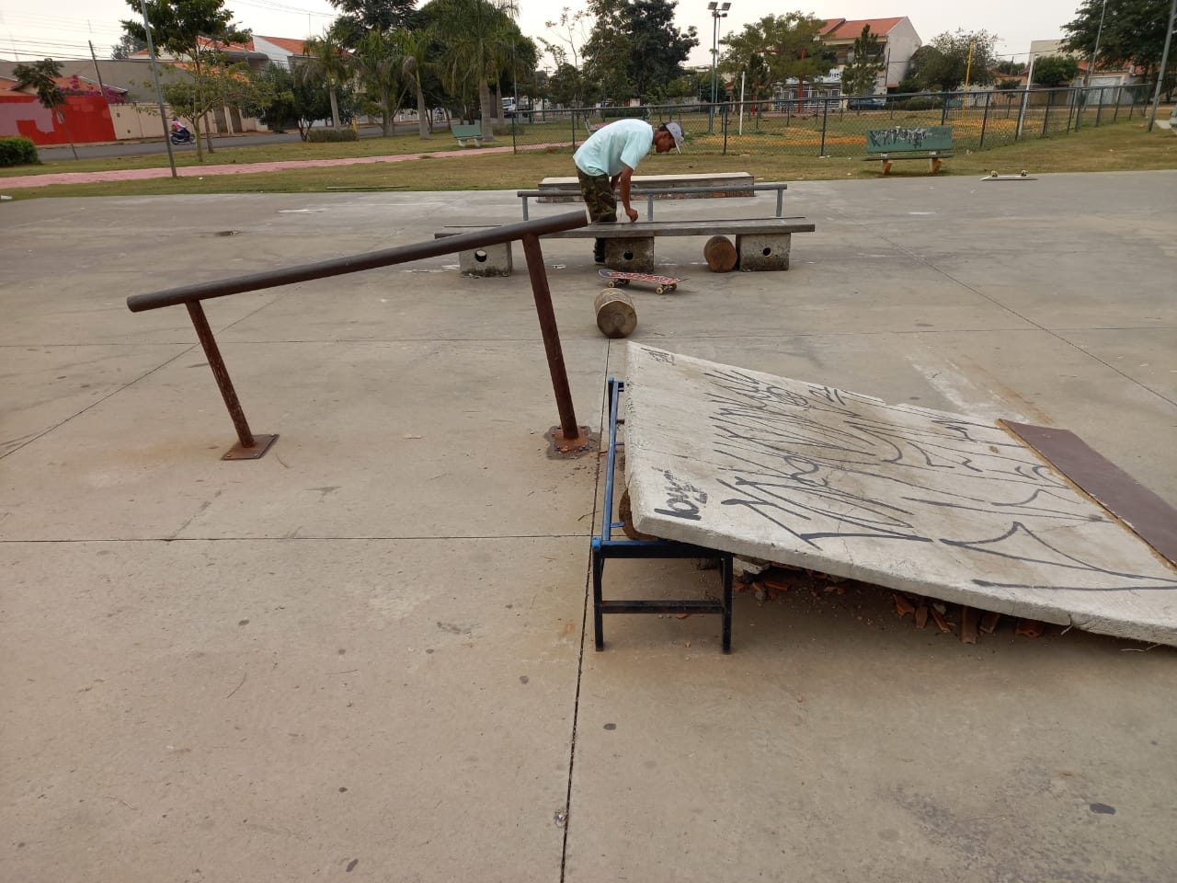 FOTO 03

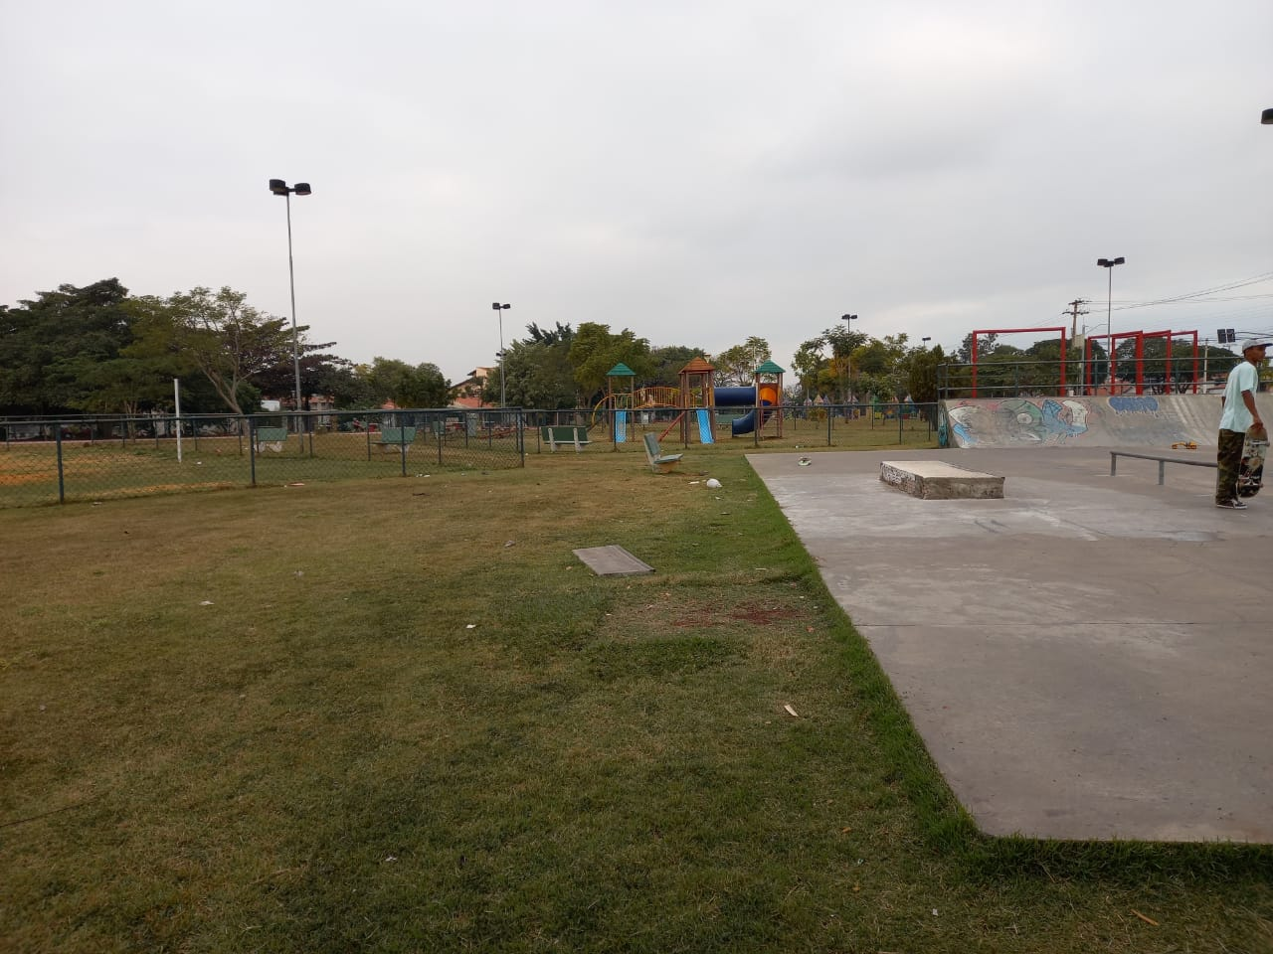 FOTO 04

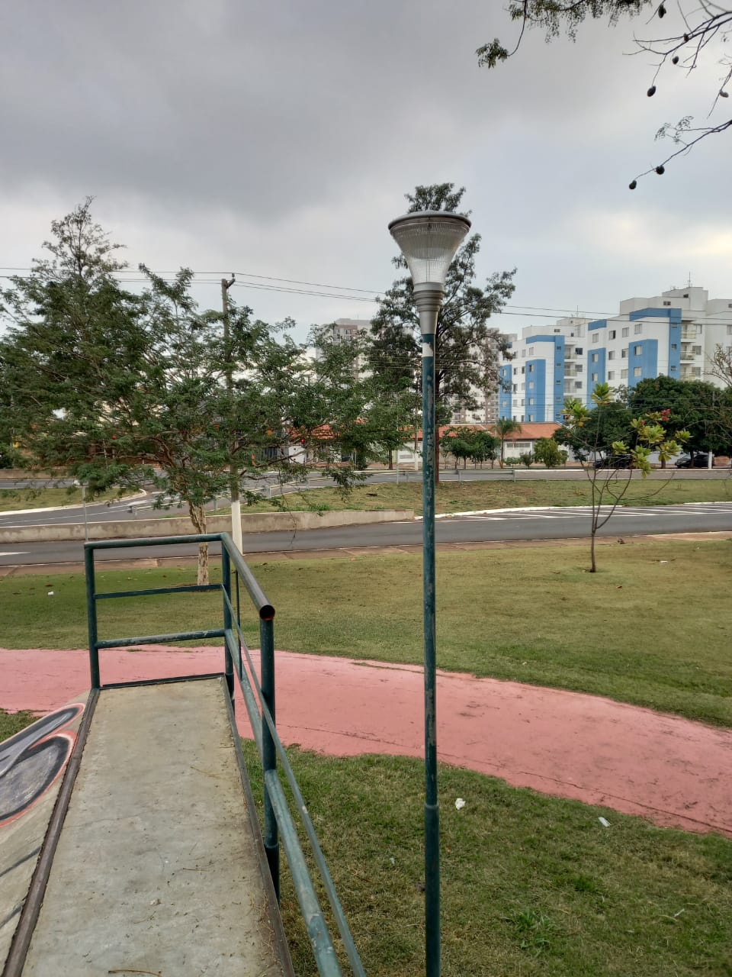 FOTO 05

